

4-1-4.几何中的空间想象

知识点拨

空间想象不仅是认识现实世界空间形式不可缺少的能力因素，而且是形成和发展创造力的源泉，因此，空间想象能力是数学教学必须培养的基本数学能力之一。
空间想象能力的培养与几何教学有关。直观几何教学的主要任务是通过学生制作模型、搭积木、画图、识图，对图形进行描述、分类、整理等学习活动，认识、理解我们所处的现实世界的几何空间，以形成空间观念。综合几何教学的主要任务是运用逻辑推理的方法研究图形的性质，帮助学生从逻辑的角度进一步弄清几何空间的意义，学会几何思考的方法，培养空间想象能力和逻辑推理能力。

例题精讲

模块一、对称图形

- 将一块正方形纸片沿对角线折叠一次，然后在得到的三角形的三个角上各挖去一个圆洞，再展开正方形纸片，得到图1中的 。（填序号）
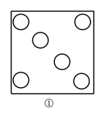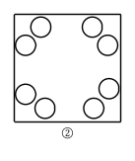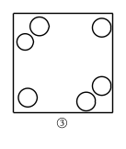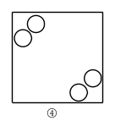

- (希望杯五年级一试第8题，6分)下面四幅图形中不是轴对称图形的是 。（填序号）（注：如果一个图形沿一条直线折叠后，直线两旁的部分能够互相重合，那么这个图形叫做对称图形。）
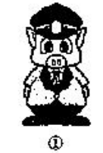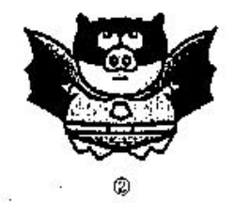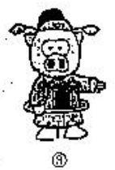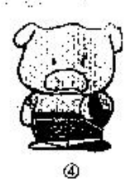

模块二、平面图形

- (希望杯四年级二试第5题，6分)将一张长方形纸对折再对折（如图），然后沿着图中的虚线剪下，得到①、②两部分，将①展开后得到的平面图形一定是 。（填“三角形”、“长方形”、“梯形”或“菱形”）
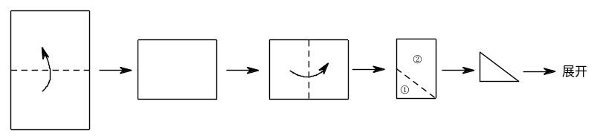
- (希望杯六年级一试第18题，6分)如图，房间里有一只老鼠，门外有一只小猫，如果每块正方形地砖的连长为50厘米，那么老鼠在地面上能避开小猫视线的活动范围为_________平方厘米.(将小猫和老鼠分别看作两个点,墙的厚度忽略不计)
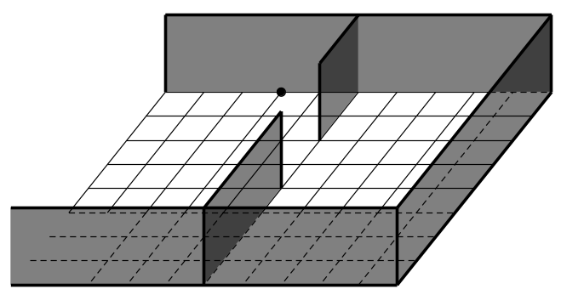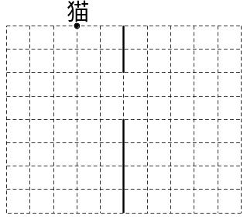

模块三、立体图形

- 用红、黄、蓝、白、黑、绿六种颜色分别涂在正方体的各个面上，每一个面只涂一种颜色．如图所示，现有涂色方式完全一样的四块小正方体拼成了一个长方体．试回答：每个小正方体中，红色面的对面涂的是什么色？黄色面的对面涂的是什么色？黑色面的对面是什么色？
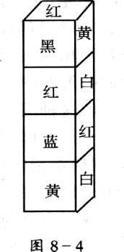

- 将“猫”“狗”“兔”“鸡”“猴”“虎”六个动物名称分别写在六个正方体的六个面上，从下面三种不同摆法中，判断这个正方体上哪些动物名名称分别写在相对面上.
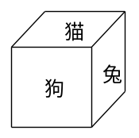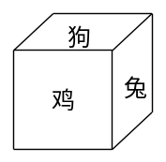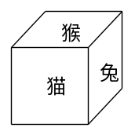

- 将A、B、C、D、E、F六个字母分别写在正方体的六个面上，从下面三种不同摆法中判断这个正方体中，哪些字母分别写在相对的面上.
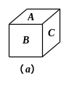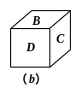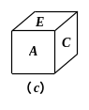

- 如图，一个正四面体摆在桌面上，正对称的面ABC是红色，底面BCD是白色，右侧面ACD是蓝色，左侧面ABD是黄色．先让四面体绕底面面对你的棱向你翻转，再让它绕底面右侧棱翻转，第三次绕底面面对你的棱向你翻转，第四次绕底面左侧棱翻转，此后依次重复上述操作过程．问：按规则完成第一百次操作后，面对你的面是什么颜色？
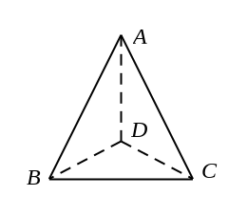

- 右图是一个直三棱柱的表面展开图，其中，黄色和绿色的部分都是边长等于1的正方形。问这个直三棱柱的体积是多少?
